**LAPORAN PRAKTIKUM**

**DESAIN JARINGAN LAN**



Disusun Oleh:

Nama : L Hafidl Alkhair

NIM : 2023903430060

Kelas : TRKJ 2.C

Jurusan : Teknologi Informasi dan Komputer

Program Studi : Teknologi Rekayasa Komputer Jaringan

Dosen Pembimbing : Aswandi, S.Kom., M.Kom



**JURUSAN TEKNOLOGI INFORMASI KOMPUTER**

**PRODI TEKNOLOGI REKAYASA KOMPUTER JARINGAN**

**POLITEKNIK NEGERI LHOKSEUMAWE**

**TAHUN AJARAN 2024-2025**

**BAB I  
PENDAHULUAN**

1. **Teori**

Jaringan akan di desain seperti jaringan secara hirarki yang memiliki tiga lapisan (Vachon & Johnson, 2018), meliputi:

1. Access layer: Menyediakan akses workgroup / pengguna ke jaringan, seperti PC, Printer, dan IP Telepon, untuk menyediakan akses ke semua jaringan.
2. Distribution layer: Menyediakan konektivitas berbasis kebijakan dan mengontrol batas antara access dan core layers.
3. Core layer: Menyediakan transportasi cepat antara switch distribusi dalam enterprise sehingga memiliki backbone kecepatan tinggi dari internetwork untuk interconnectifity antara perangkat pada lapisan distribusi sangat penting (ketersediaan dan redudansi).
4. **Desain LAN**

LAN adalah infrastruktur jaringan yang memungkinkan pengguna mengakses layanan jaringan. LAN dapat terhubung ke jaringan perusahaan melalui kabel atau nirkabel. Model desain hierarkis dapat digunakan untuk membagi desain LAN kabel menjadi tiga lapisan. Jaringan LAN perusahaan harus dirancang untuk mendukung berbagai jenis lalu lintas jaringan, seperti aplikasi suara, file data, dan video, serta untuk berbagai aktivitas bisnis (Network, Fundamentals, Teare & Paquet, 2005).

1. **Desain Data Center**

Pusat data, juga dikenal sebagai pusat data, adalah tempat di mana sistem komputer dan komponennya, seperti sistem telekomunikasi dan penyimpanan data, ditempatkan. Fasilitas ini biasanya juga mencakup piranti keamanan fisik, pencegahan kebakaran, pengontrol lingkungan (seperti AC dan ventilasi), koneksi komunikasi data redundan, dan catu daya redundan atau cadangan. salah satu lokasi server yang digunakan untuk database atau website. membuat infrastruktur jaringan data center yang dapat diukur, hemat biaya, dan handal (Tiso & Teare, 2011).

1. **Wireless LAN**

Sering disebut sebagai "jaringan nirkabel" atau "jaringan nirkabel", WLAN (Local Area Network) adalah suatu jenis jaringan komputer yang menggunakan gelombang radio sebagai alat atau media transmisi data.

1. **Alat Dan Bahan**

Alat dan bahan yang digunakan dalam praktikum perancangan WAN (WAN Design) adalah sebagai berikut: Router Cisco 2911 seri, Switch Cisco 3560Fd, Dua Switch Cisco 2960, Acess Point, Router WLAN dan Router WLAN, empat PC atau laptop, Kabel UTP, Konektor RJ45, Tester LAN, Printer, dan software Packet Tracer.

**BAB II  
PEMBAHASAN**

1. **Topologi**
2. **Percobaan 1**

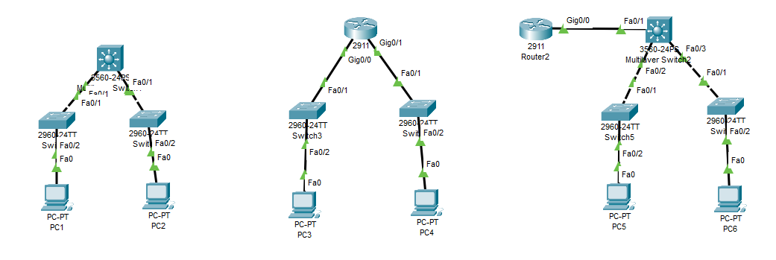

1. **Percobaan 2**

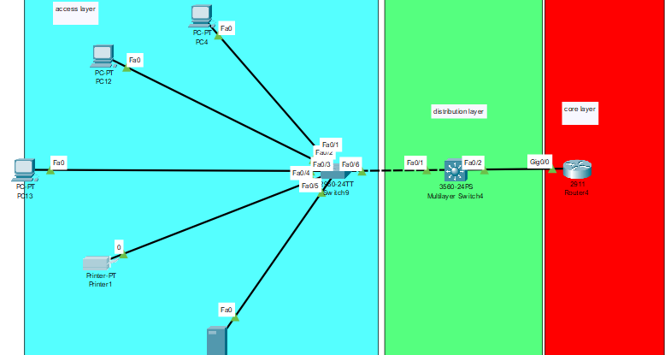

1. **Percobaan 3**

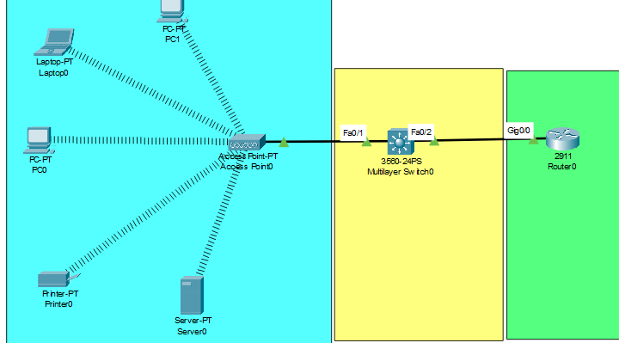

1. **Prosedur Praktikum**

Tabel 1. Daftar beberapa model dan beberapa fitur pada gambar 1

|  |  |  |  |  |
| --- | --- | --- | --- | --- |
| **Switch/Router** | **Model** | **Uplink Speed** | **Number of Ports/Speed** | **Other Features** |
| **Switch** | 2960-24TT | 100 Mbps (Fa0/1) | 24 FastEthernet / 100 Mbps | Layer 2 switch |
| **Switch** | 3560-24PS | 1 Gbps (Fa0/1) | 24 FastEthernet / 100 Mbps | Layer 3 switch, PoE support |
| **Router** | 2911 | 1 Gbps (Gig0/0) | 2 GigabitEthernet / 1 Gbps | Routing, NAT, DHCP, ACL |

Tabel 2. Bandingkan Switches pada Layer 2 dengan Layer 3.

|  |  |  |  |
| --- | --- | --- | --- |
| **No.** | **Keterangan** | **Switches 2960** | **Switches 3560** |
| 1 | Fitur Switch | Berfungsi sebagai switch akses (layer 2) | Berfungsi sebagai switch distribusi dengan kemampuan routing (layer 3) |
| 2 | Antarmuka fisik switch | Memiliki port FastEthernet (Fa) 10/100 Mbps, seperti Fa0/1 hingga Fa0/6 | Memiliki port FastEthernet (Fa) dan GigabitEthernet, seperti Fa0/1, Fa0/2, dan Gig0/0 |

Tabel 3. Hasil Desain LAN dengan menggunakan paket tracer

|  |  |  |  |
| --- | --- | --- | --- |
| **Nama Instruksi** | **Perintah Instruksi** | **Switch/Router** | **Hasil** |
| Memeriksa konfigurasi | show running-config | Router/Switch | Menampilkan konfigurasi perangkat |
| Menampilkan tabel perutean | show ip route | Router | Menampilkan tabel rute IP |
| Lakukan pengujian/verifikasi dari PC1 ke PC2 | ping [IP_PC2] | PC1 | Ping berhasil atau gagal |
| Lakukan pengujian/verifikasi dari PC3 ke PC4 | ping [IP_PC4] | PC3 | Ping berhasil atau gagal |
| Lakukan pengujian/verifikasi dari PC5 ke PC6 | ping [IP_PC6] | PC5 | Ping berhasil atau gagal |

# Percobaan 2:

Tabel 4. Hasil Desain Jaringan untuk perusahaan kecil menggunakan kabel

|  |  |  |  |
| --- | --- | --- | --- |
| **Nama Intruksi** | **Perintah Intruksi** | **Switch/Router** | **Hasil** |
| Memeriksa konfigurasi | show running-config | Router / Switch | Menampilkan konfigurasi aktif pada perangkat |
| Menampilkan tabel perutean | show ip route | Router | Menampilkan tabel routing dari router |
| Lakukan pengujian/verifikasi dari PC ke Router | Buka Cmd di PC lalu ping IP 192.168.1.1 | PC | Jika berhasil, respon "Success", jika tidak, "Timeout" |
| Lakukan pengujian/verifikasi dari Printer ke Router | Kirimkan pesan teks dari Printer ke router | Printer | Jika berhasil, respon "Success", jika tidak, "Timeout" |
| Lakukan pengujian/verifikasi dari PC ke Printer | Ping IP 192.168.1.5 di cmd PC | PC | Jika berhasil, respon "Success", jika tidak, "Timeout" |

# Percobaan 3:

Tabel 5. Hasil Desain Jaringan untuk perusahaan kecil menggunakan tanpa kabel

|  |  |  |  |
| --- | --- | --- | --- |
| **Nama Instruksi** | **Perintah Instruksi** | **WLAN/Switch/Router** | **Hasil** |
| Desain topologi WLAN | Hubungkan perangkat PC, printer, dan server ke access point, lalu hubungkan access point ke multilayer switch, dan router ke multilayer switch | Access Point, Switch, Router | Desain topologi jaringan WLAN selesai dengan perangkat terhubung melalui access point menuju router |
| Memeriksa konfigurasi | 1. Cek IP Address di tiap perangkat melalui command prompt. \n2. Pastikan Access Point, Switch, dan Router sudah dikonfigurasi dengan benar | Access Point, Switch, Router | IP Address dan konfigurasi jaringan telah diverifikasi, setiap perangkat terhubung ke jaringan dengan benar |
| Menampilkan tabel perutean | Pada Router: Masukkan perintah show ip route untuk melihat tabel routing | Router | Tabel perutean router menampilkan semua rute yang tersedia, memastikan rute antara jaringan terkonfigurasi dengan baik |
| Lakukan pengujian / verifikasi dari PC ke Router | 1. Ping dari PC ke Router menggunakan perintah ping [192.168.1.3]. \n2. Verifikasi konektivitas melalui perintah tracert [192.168.1.1] | PC, Router | Hasil ping dan tracert menunjukkan konektivitas antara PC dan Router berhasil |
| Lakukan pengujian / verifikasi dari Printer ke Router | 1. Ping dari Printer ke Router. \n2. Cek apakah printer dapat mengirimkan data melalui jaringan menuju Router | Printer, Router | Hasil ping menunjukkan bahwa Printer dapat terhubung ke Router dan mengirimkan data melalui jaringan |
| Lakukan pengujian / verifikasi dari PC ke Printer | 1. Kirim perintah cetak dari PC ke Printer melalui jaringan. \n2. Verifikasi hasil cetakan untuk memastikan data berhasil dikirim dari PC ke Printer | PC, Printer | Cetakan berhasil menunjukkan bahwa konektivitas antara PC dan Printer melalui jaringan wireless berfungsi dengan baik |

1. **Analisa dan Kesimpulan**

Analisa:

Dalam praktikum ini, konfigurasi dan pengujian jaringan dilakukan dengan menggunakan perangkat seperti Switch Layer 2 2960, Switch Layer 3 3560, dan Router 2911. Pengujian dilakukan pada jaringan kabel dan nirkabel untuk memverifikasi koneksi perangkat seperti PC, printer, dan server melalui ping dan pengiriman data. Hasil pengujian menunjukkan bahwa setiap perangkat terhubung ke jaringan dan dapat berkomunikasi dengan baik baik melalui jaringan kabel maupun nirkabel. Kemampuan routing Switch Layer 3 adalah perbedaan utama antara Switch Layer 2 dan Layer 3.

Kesimpulan:

Praktikum ini berhasil membuktikan bahwa jaringan yang menggunakan Switch Layer 2 dan Layer 3 serta Router dapat beroperasi dengan baik. Switch Layer 2 seperti 2960 berfungsi sebagai penghubung antar perangkat pada jaringan lokal, dan Switch Layer 3 seperti 3560 memiliki kemampuan untuk melakukan routing antar jaringan. Selain itu, hasil pengujian menunjukkan bahwa perangkat seperti PC, printer, dan server dapat dengan lancar terhubung ke jaringan, baik kabel maupun nirkabel, yang menunjukkan bahwa konfigurasi jaringan sudah tepat dan stabil.